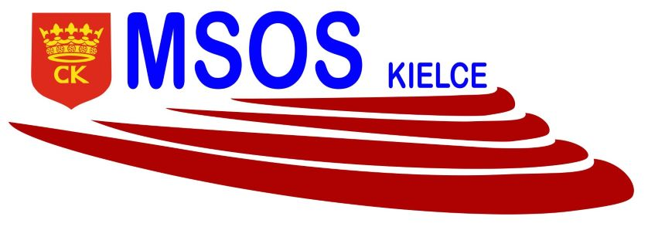 

**KOMUNIKAT KOŃCOWY**

**Igrzyska Dzieci**

**MISTRZOSTWA KIELC SZKÓŁ PODSTAWOWYCH**

**W SZTAFETOWYCH BIEGACH PRZEŁAJOWYCH CHŁOPCÓW**

|  |  |  |
| --- | --- | --- |
| ***Miejsce*** | ***Szkoła*** | ***Opiekun*** |
| I | Szkoła Podstawowa nr 25 | Tomasz Michalski |
| II | Szkoła Podstawowa nr 32 | Michał Cieślik |
| III | Szkoła Podstawowa nr 39 | Aleksander Litowski |
| IV | Szkoła Podstawowa nr 27 | Marcin Buras |
| V | Szkoła Podstawowa nr 15 | Przemysław Długosz |
| VI | Szkoła Podstawowa nr 9 | Dagmara Kotlarska |
| VII | Szkoła Podstawowa nr 22 | Tomasz Krężołek |
| VIII | Szkoła Podstawowa nr 4 | Anita Ligas-Skoneczna |